Procedura podłączenia JEDNOSTKI TERENOWEJ do CENTRALNEGO SYSTEMU INFORMATYCZNEGO ZABEZPIECZENIA SPOŁECZNEGO
Niniejsza procedura opisuje proces podłączenia systemu dziedzinowego jednostki terenowej (JT) z obszaru zabezpieczania społecznego lub obszaru rodziny do Centralnego Systemu Informatycznego Zabezpieczenia Społecznego (CSIZS).
Jednostka Terenowa realizująca zadania w obszarze pomocy społecznej, która otrzymała Terminal Mobilny EMP@TIA, wykonuje dodatkowo działania związane z umożliwieniem realizacji rodzinnych wywiadów środowiskowych w trybie elektronicznym.

Rozdział 1. Założenia

- Jednostka Terenowa (JT) posiada zainstalowany system dziedzinowy (SD) dostosowany do wymagań umożliwiających współpracę z CSIZS, co zostało poświadczone w posiadanym przez Dostawcę SD świadectwie zgodności dla aktualnej wersji opisu systemu (lista systemów posiadających ważne świadectwo zgodności dostępna jest na stronie MPiPS pod adresem www.politykaspoleczna.gov.pl) lub oświadczeniu Dostawcy systemu dziedzinowego o spełnieniu wymagań w okresie dostosowawczym. W obszarze Pomocy Społecznej wystarczająca jest zgoda MPiPS na dystrybucję ostatniej wersji aktualizacyjnej oprogramowania (WAO).
- Zainstalowany w JT system dziedzinowy, o którym mowa w pkt. 1 zakończył z wynikiem pozytywnym tygodniowy okres pracy bez podłączenia do CSIZS. Przez wynik pozytywny rozumie się brak błędów krytycznych w działaniu systemu dziedzinowego w JT.
- Jednostka Terenowa spełnia wytyczne organizacyjno-techniczne warunkujące możliwość podłączenia systemu dziedzinowego do CSIZS, określone w Załączniku 1 do niniejszej procedury.

Rozdział 2. Procedura podłączenia JT do CSIZS

- Kierownik JT przekazuje zgłoszenie gotowości do podłączenia do CSIZS do administratora wojewódzkiego (pocztą, kurierem – dla optymalizacji uruchomienia procesu należy przekazać e-mailem skan podpisanego przez kierownika JT zgłoszenia), do którego pod względem terytorialnym przypisana jest JT (zgłoszenie jest równoznaczne z potwierdzeniem spełnienia założeń opisanych w rozdziale 1). Wzór zgłoszenia znajduje się w Załączniku 2 do niniejszej procedury. W zgłoszeniu wymagane jest podanie następujących informacji:
  - Dane jednostki (nazwa, adres, wykaz podobszarów Zabezpieczenia Społecznego lub obszaru Rodzina, które obsługuje JT),
  - Dane osoby odpowiedzialnej (administratora lokalnego) za podłączenie systemu dziedzinowego do CSIZS (imię, nazwisko, PESEL, telefon, adres e-mail służbowy). Będzie to osoba, która otrzyma zwrotnie dane umożliwiające podłączenie systemu dziedzinowego do CSZIS. Otrzyma również dostęp do CSIZS w zakresie obsługi aplikacji do zarządzania użytkownikami JT, tj. przydzielania/anulowania uprawnień dla pracowników JT dotyczących w szczególności dostępu do strefy dla urzędników na Portalu Informacyjno-Usługowym (PIU) – rola administratora lokalnego.
W przypadku, gdy administrator wojewódzki będzie miał wątpliwości dotyczące przekazanych przez Kierownika JT danych, o których mowa w pkt 1 lit. a, b i c, zwróci się do Kierownika JT celem ich wyjaśnienia.
- Administrator lokalny otrzymuje od Administratora wojewódzkiego informacje umożliwiające podłączenie systemu dziedzinowego JT do CSIZS (wzór pakietu informacji dla JT określa załącznik 3 do niniejszej procedury), tj.:
  - Informacje o zarejestrowanej w systemie Jednostce Terenowej,
  - Informacje o zarejestrowanym koncie administratora lokalnego: Login (Nazwę użytkownika) i Hasło tymczasowe,
  - Wskazanie, skąd i jak pobrać certyfikaty konieczne dla działania systemu dziedzinowego we współpracy z CSIZS,
  - Wskazanie adresów, pod którymi będą udostępniane usługi dla CSIZS,
  - Adres, pod którym zostanie udostępniona dla administratora lokalnego aplikacja PI-MZT (zarządzanie użytkownikami JT wykorzystującymi PIU w strefie dla zalogowanych urzędników),
  - Wskazanie adresu platformy eLearningowej Oprogramowania Terminali Mobilnych (OTM) (dotyczy JT korzystających z OTM),
  - Wskazanie terminu, w którym administrator lokalny powinien zarejestrować System Dziedzinowy w CSIZS – harmonogram podłączenia.
Uwaga 1
Administrator lokalny otrzyma od administratora wojewódzkiego wszelkie informacje i dane umożliwiające podłączenie JT do CSIZS (wymienione w podpunktach od a do g) w postaci przekazanego na adres e-mail służbowy administratora lokalnego zaszyfrowanego pliku zabezpieczonego hasłem. Po przesłani ww. pliku administrator wojewódzki telefonicznie przekaże do administratora lokalnego w JT hasło do przesłanego pliku.
- Administrator lokalny, po otrzymaniu od administratora wojewódzkiego informacji, o których mowa w pkt 3, weryfikuje kompletność przekazanych danych i potwierdza ich odbiór (potwierdzenie odbioru jest realizowane poprzez przesłanie wiadomości przez pocztę elektroniczną na adres administratora wojewódzkiego). W przypadku jakichkolwiek problemów i wątpliwości, administrator lokalny kontaktuje się z administratorem wojewódzkim celem ich wyjaśnienia i obsłużenia.
- Administrator lokalny, wykorzystując aplikację PI-MZT oraz przekazany przez administratora wojewódzkiego login (nazwę użytkownika) i hasło jednorazowe, loguje się do CSIZS celem zmiany hasła jednorazowego. W przypadku jakichkolwiek problemów kontaktuje się z administratorem wojewódzkim.
Zmianę hasła realizuje się w następujących krokach (instrukcja pierwszego logowania do CSIZS znajduje się również w załączniku nr 4 do niniejszej procedury):
  - Administrator lokalny uruchamia aplikację PI-MZT – w tym celu w przeglądarce internetowej należy uruchomić adres: https://mzt.mpips.gov.pl/mzt-app-web,
  - Prezentowany jest standardowy ekran logowania umożliwiający zalogowanie się administratora lokalnego poprzez wprowadzenie loginu (nazwy użytkownika) i hasła przekazanych przez administratora wojewódzkiego.
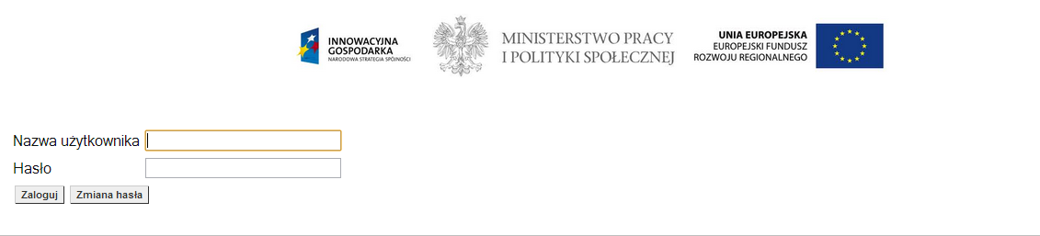
  - Należy kliknąć przycisk Zmiana hasła.
  - Prezentowany jest następujący ekran do zmiany hasła.
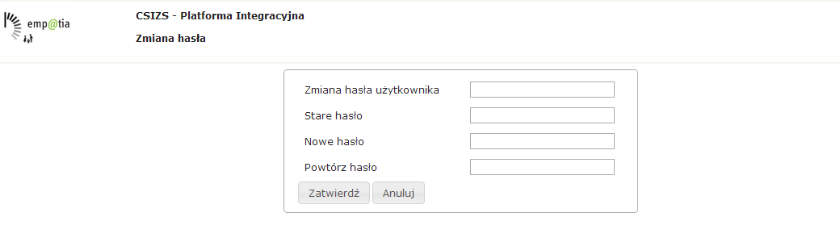
Administrator lokalny wpisuje hasło tymczasowe w pole „Stare hasło”, następnie definiuje nowe hasło i wprowadza je w pola „Nowe hasło” i „Powtórz hasło”. Nowo wprowadzane hasło musi zawierać minimum 8 znaków, w tym przynajmniej jedną cyfrę, jeden znak specjalny, jedną dużą i jedną małą literę.
Jeżeli nowe hasło zostało zdefiniowane poprawnie, system potwierdza i zapisuje hasło w repozytorium tożsamości.
Jeżeli nowe hasło zostało zdefiniowane błędnie (niezgodnie z polityką bezpieczeństwa), system prezentuje komunikat o niepoprawnym haśle:
Administrator lokalny może podjąć kolejną próbę zmiany hasła.
W przypadku, gdy wprowadzone hasło tymczasowe zostało wprowadzone błędnie, pojawi się komunikat:

W przypadku, gdy użytkownik podejmie próbę logowania bez zmiany hasła tymczasowego, pojawi się komunikat „Błędny login lub hasło”.
Piąta próba logowania się do sytemu bez zmiany hasła tymczasowego spowoduje czasową blokadę użytkownika.
- Administrator lokalny, po zmianie hasła tymczasowego, podłącza każdy z systemów dziedzinowych wykorzystywanych w JT do CSIZS, wykorzystując przekazane przez administratora wojewódzkiego informacje oraz przekazane przez Dostawców systemów dziedzinowych podręczniki użytkownika lub inne dokumenty opisujące podłączenie systemu dziedzinowego do CSIZS. W trakcie podłączania systemu dziedzinowego administrator lokalny wykonuje następujące czynności (mogą wystąpić drobne różnice w zależności od Dostawcy systemu dziedzinowego i podobszaru działania):
  - Konfiguruje serwer systemu dziedzinowego włączając synchronizację z zewnętrznym źródłem czasu – konfiguracja jest specyficzna dla danego systemu operacyjnego, przykładowe instrukcje w przypadku MS Windows XP dostępne są pod adresami:
http://support.microsoft.com/kb/314054/pl
http://superuser.com/questions/288404/how-to-synchronize-to-a-ntp-server-on-windows-xp
http://www.poradykomputerowe.pl/sprzet-komputerowy/synchronizacja-czasu-z-serwerem-ntp.html
  - Konfiguruje adres serwera Emp@tia, z którym system dziedzinowy będzie się komunikował,
  - Konfiguruje certyfikat systemu Emp@tia,
  - Rejestruje w systemie Emp@tia system dziedzinowy (wymagane podanie loginu (nazwy użytkownika) przekazanego przez administratora wojewódzkiego oraz hasła po zmianie (nowe hasło, o którym mowa w pkt 5 lit. d))
- Administrator lokalny aktualizuje słowniki uruchamiając odpowiednią funkcję systemu dziedzinowego, zgodnie z przekazanym przez Dostawcę systemu dziedzinowego podręcznikiem użytkownika lub innym dokumentem opisującym współpracę systemu dziedzinowego z CSIZS.
Uwaga 2
Dla prawidłowego działania systemu dziedzinowego z CSIZS w pierwszej kolejności po podłączeniu systemu dziedzinowego do CSIZS należy zaktualizować słowniki w CSIZS

Uwaga 3
W przypadku jakichkolwiek problemów związanych z podłączeniem systemu dziedzinowego do CSIZS w pierwszej kolejności należy zweryfikować połączenie sieciowe i dostęp do internetu, a następnie zwrócić się do Dostawcy systemu dziedzinowego.
- Administrator lokalny korzystając z aplikacji PI-MZT:
  - Zakłada konta dla pracowników JT (instrukcja zarządzania użytkownikami znajduje się w Załączniku 5 do niniejszej procedury):
    - jeżeli w danej JT wykorzystywane będą Terminale Mobilne, zakłada konta użytkowników Oprogramowania Terminali Mobilnych poprzez dowiązanie im roli „OTM_USER”
    - jeżeli w danej JT będą pracownicy, którzy posiadać mają dostęp do Portalu Informacyjno-Usługowego (PIU) należy dowiązać do nich odpowiednie role spośród poniżej wymienionych (użytkownik może posiadać wiele ról).
- Czytelnik PIU – obszar pomocy społecznej
- Czytelnik PIU – obszar świadczeń rodzinnych
- Czytelnik PIU – obszar funduszu alimentacyjnego
- Czytelnik PIU – obszar wsparcia rodziny i pieczy zastępczej
- Czytelnik PIU - obszar opieki nad dzieckiem w wieku do lat lat 3
- Czytelnik PIU - obszar turnusów rehabilitacyjnych
- Czytelnik PIU - obszar orzekania o niepełnosprawności
- Czytelnik PIU - obszar świadczeń UE
- Administrator lokalny, nie później niż jeden dzień po terminie podłączenia, przekazuje do administratora wojewódzkiego informację o wyniku podłączenia systemu dziedzinowego JT do CSIZS (informację o powodzeniu albo informację o nie podłączeniu z podaniem przyczyny) - wzór informacji o statusie pod łączenia JT do CSIZS określa załącznik 6 do niniejszej procedury.
W przypadku, gdy Jednostka Terenowa realizuje zadania w obszarze pomocy społecznej oraz odebrała Terminal Mobilny EMP@TIA, administrator lokalny realizuje dodatkowo następujące kroki procedury:
- Sprawdza, czy spełnione są następujące warunki:
  - Jednostka Terenowa otrzymała terminal mobilny,
  - W JT została wyznaczona osoba odpowiedzialna za administrowanie OTM, dla której nadana zostanie rola administratora otm,
  - Osoba odpowiedzialna za administrowanie programem OTM ma utworzone konto w repozytorium tożsamości CSIZS oraz ma nadaną rolę OTM_ADMINISTRATOR (opcjonalnie może mieć także nadaną rolę OTM_USER),
  - Terminal mobilny ma możliwość nawiązywania połączeń w sieci Internet za pomocą sieci JT,
  - W JT zainstalowana jest odpowiednia wersja systemu dziedzinowego wspierającego działania z zakresu pomocy społecznej. Przez „odpowiednią wersję” rozumie się wersje systemu, która zawiera funkcjonalność integracji z OTM;
  - Terminal jest podłączony do sieci Internet;
  - Logowanie do OTM jest możliwe tylko na konta zarejestrowane w repozytorium tożsamości CSIZS (centralnego systemu wytworzonego w ramach projektu Emp@tia – z wykorzystaniem modułu PI-MZT);
(Szczegółowy opis obsługi i konfiguracji OTM można znaleźć w instrukcji użytkownika OTM oraz szkoleniach udostępnionych na platformie e-Learning).
- Wykonuje inicjalizację i konfigurację Oprogramowania Terminala Mobilnego w następujących krokach:
  - Uruchomia terminal mobilny przyciskiem zasilania znajdującym się nad klawiaturą. Po zakończeniu procedury uruchamiania, jeżeli jest to pierwsze uruchomienie, definiuje hasło (hasła) dla Użytkownika (Użytkowników) Terminala Mobilnego i udostępnia je użytkownikom, którzy będą korzystać z tego Terminala Mobilnego.
  - Podłącza terminal do Internetu w następujący sposób:
    - Podłączenie sieci przewodowej (Lan). Aby podłączyć sieć przewodową do terminala należy kabel z końcówką typu RJ45 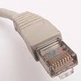wetknąć w gniazdo w terminalu znajdujące się z lewej strony obudowy terminala.
    - Jeśli administrator jednostki zdefiniował na serwerze filtrację adresów MAC, bądź ustawił DNSy, to musi do zastosowanych ustawień dopisać terminal, by sieć dopuszczała komunikaty przez niego wysyłane oraz przekazywała komunikaty do terminala kierowane.
  - Uruchamia OTM poprzez dwukrotne kliknięcie lewym klawiszem myszki na ikonie Empatia-Oprogramowanie Terminali Mobilnych znajdującej się na pionowym pasku uruchamiania umiejscowionym z lewej strony ekranu terminala.

  - Aby możliwe było przesyłanie danych wywiadów pomiędzy OTM a Systemem Dziedzinowym JT, w słowniku ustawień musi być wprowadzony adres usługi webservice, którą udostępnia system dziedzinowy na potrzeby OTM. Adresy definiować może zalogowany użytkownik posiadający uprawnienie OTM_ADMINISTRATOR w opcji USTAWIENIA dostępnej z menu widocznego po zalogowaniu się użytkownika. Po wejściu do wskazanej opcji Administrator ma możliwość wpisania maksymalnie czterech adresów webservice’ów udostępnianych przez system dziedzinowy (program wspierający w jednostce realizację zadań z obszaru pomocy społecznej) w polach oznaczonych jako „Adres SD-X”, gdzie X przyjmuje wartości od 1 do 4. Poprzez zaznaczenie pola typu radio przy jednym ze wskazanych czterech adresów administrator wskazuje programowi OTM adres domyślny, pod którym OTM ma szukać możliwości wymiany danych wywiadu z systemem dziedzinowym.
  - Administrator lokalny uruchamia proces aktualizacji OTM (Po zalogowaniu do OTM, zostanie pokazany komunikat o potrzebie aktualizacji OTM).
Operację aktualizacji OTM należy wykonać w celu odblokowania opcji służących do zarządzania danymi wywiadów.
Aby zaktualizować OTM należy wejść do opcji „Aktualizacja” dostępnej z poziomu menu administratora. Użyć przycisk „Pobierz aktualizacje”. Spowoduje to pojawienie się jednego z trzech komunikatów (zależnie od czasu, kiedy pierwsza aktualizacja zostanie wykonana)
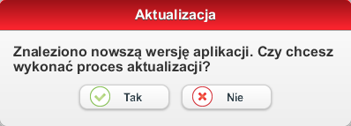

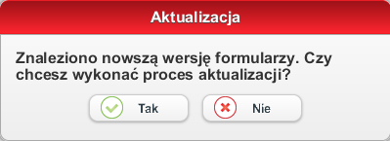

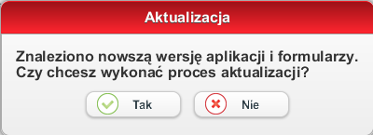

Komunikat należy zatwierdzić przyciskiem „Tak”, co spowoduje rozpoczęcie pobierania aktualizacji. Po zakończeniu pobierania (wskaźnik pod paskiem postępu ustawi się na wartość 100%) należy klikąć przycisk „Aktualizuj OTM” znajdujący się na dole formatki. Może być konieczne użycie pionowego suwaka by odsłonić wskazany przycisk, co jest zależne od ustawionej rozdzielczości ekranu na terminalu.
Użycie przycisku „Aktualizuj OTM” spowoduje automatyczne zamknięcie aplikacji i jej automatyczne uruchomienie. Gdy pojawi się ekran logowania będzie to oznaczać, że proces aktualizacji został zakończony. Jeśli przebiegł pomyślnie to:
- W opcji „Informacje” wersja programu będzie wyższa niż 1.0
- W menu użytkownika będą dostępne opcje „wywiady niezatwierdzone”, „Wywiady zatwierdzone”, „Pusty kwestionariusz” i „Przesłanie/Pobranie wywiadów”
  - Administrator lokalny weryfikuje poprawność konfiguracji OTM poprzez uruchomienie procesu synchronizacji wywiadów środowiskowych OTM z Systemem Dziedzinowym – opis funkcjonalności znajduje się w instrukcji użytkownika OTM.
- Administrator lokalny zakłada konta na platformie eLearning OTM dla pracowników, którzy będą korzystali z Terminali Mobilnych – znajdują się tam materiały instruktażowe. Instrukcja znajduje się z Załączniku 5.
Uwaga 4
W przypadku jakichkolwiek problemów związanych z podłączeniem OTM do systemu dziedzinowego w pierwszej kolejności należy zwrócić się do Dostawcy systemu dziedzinowego.

Rozdział 3. Załączniki
- Załącznik 1: Wytyczne organizacyjno-techniczne warunkujące podłączenie JT do CSIZS
- Załącznik 2: Zgłoszenie gotowości do podłączenia JT do CSIZS
- Załącznik 3: Pakiet informacji dla JT umożliwiających podłączenie do CSIZS
- Załącznik 4: Instrukcja pierwszego logowania do CSIZS
- Załącznik 5: Instrukcja zarządzania użytkownikami i terminalami w JT dla Administratora Lokalnego
- Załącznik 6: Informacja o statusie podłączenia JT do CSIZS

